LAPORAN TEKNIS
SISTEM DETEKSI WEBSITE PHISHING
Perbandingan Decision Tree dan Random Forest Classifier
Capstone Project
Ujian Akhir Semester - Mata Kuliah Pembelajaran Mesin
Semester Genap 2025/2026
Fakultas Ilmu Komputer
Universitas Dian Nuswantoro

DAFTAR ISI
1. Pendahuluan dan Latar Belakang
2. Metodologi
2.1 Problem Definition & Data Acquisition
2.2 Exploratory Data Analysis & Preprocessing
2.3 Modeling & Evaluation
2.4 Deployment
3. Hasil dan Analisis
4. Kesimpulan dan Rekomendasi
5. Referensi

1. PENDAHULUAN DAN LATAR BELAKANG

1.1 Latar Belakang
Phishing merupakan salah satu bentuk kejahatan siber yang paling umum, di mana pelaku membuat website palsu yang menyerupai website resmi (perbankan, e-commerce, layanan email, dan lain-lain) dengan tujuan mencuri informasi sensitif pengguna seperti kredensial login, nomor kartu kredit, atau data pribadi lainnya. Pendekatan konvensional seperti daftar hitam (blacklist) memiliki keterbatasan karena tidak mampu mendeteksi website phishing baru yang belum terdaftar, sehingga pendekatan berbasis Machine Learning menjadi solusi yang relevan karena mampu mempelajari pola-pola karakteristik URL dan konten website yang mengindikasikan aktivitas phishing secara adaptif.
Proyek ini merupakan Capstone Project pada mata kuliah Pembelajaran Mesin yang mengintegrasikan seluruh tahapan pipeline Machine Learning end-to-end, mulai dari akuisisi data, eksplorasi dan preprocessing data, pemodelan dan evaluasi dengan dua algoritma berbeda (Decision Tree dan Random Forest), hingga deployment aplikasi berbasis web menggunakan Streamlit agar solusi dapat diakses oleh pengguna non-teknis.

1.2 Problem Statement
Permasalahan yang diangkat pada proyek ini adalah klasifikasi biner untuk mendeteksi apakah sebuah website merupakan website phishing atau website legitimate (sah), berdasarkan 87 fitur yang diekstraksi dari struktur URL, karakteristik hostname, konten HTML, serta reputasi domain (seperti indeks Google, page rank, dan usia domain). Model klasifikasi yang dibangun diharapkan dapat digunakan sebagai komponen deteksi otomatis pada sistem keamanan siber, misalnya sebagai filter tambahan pada browser, email gateway, atau layanan keamanan endpoint.

1.3 Tujuan dan Metrik Kesuksesan
- Membangun dan membandingkan dua model klasifikasi Machine Learning (Decision Tree dan Random Forest) untuk mendeteksi website phishing dengan akurasi tinggi.
- Melakukan analisis mendalam terhadap fitur-fitur yang paling berpengaruh dalam mendeteksi phishing menggunakan feature importance dan SHAP, sebagai dasar interpretasi bisnis.
- Menghasilkan model dengan tingkat Recall yang tinggi pada kelas phishing, karena false negative (phishing yang tidak terdeteksi) memiliki risiko keamanan yang jauh lebih besar dibanding false positive.
- Metrik kesuksesan proyek: Accuracy > 95%, F1-Score > 0.95, dan AUC-ROC > 0.95 pada data uji.

2. METODOLOGI
Metodologi proyek mengikuti alur kerja standar pipeline Machine Learning yang terdiri dari empat tahapan utama: (1) Problem Definition & Data Acquisition, (2) Exploratory Data Analysis & Preprocessing, (3) Modeling & Evaluation, dan (4) Deployment.

2.1 Problem Definition & Data Acquisition
Dataset yang digunakan adalah "Web Page Phishing Detection Dataset" yang dibangun oleh Hannousse & Yahiouche (2021) dalam studi "Towards benchmark datasets for machine learning based website phishing detection: An experimental study", dipublikasikan di Mendeley Data (https://data.mendeley.com/datasets/c2gw7fy2j4/3) dan tersedia pula di Kaggle. Dataset dikumpulkan dari URL legitimate (sumber Alexa dan Yandex) serta URL phishing (sumber PhishTank dan OpenPhish), dengan seluruh fitur diekstraksi secara otomatis menggunakan skrip Python pada Mei 2020.
Statistik Deskriptif Dataset
Karakteristik | Nilai
Jumlah baris (sampel) | 11.430
Jumlah kolom (fitur + target) | 89 (87 fitur + kolom url + kolom target 'status')
Tipe data | Numerik (int64/float64) dan 1 kolom teks (url)
Missing values | 0 (tidak ditemukan pada seluruh kolom)
Data duplikat | 0 (tidak ditemukan baris duplikat)
Kelas target | status: 'phishing' dan 'legitimate' (dikonversi menjadi 1 dan 0)
Distribusi kelas | 5.715 legitimate (50%) : 5.715 phishing (50%) — seimbang sempurna
Fitur-fitur pada dataset terbagi menjadi tiga kategori: 56 fitur dari struktur dan sintaks URL (panjang URL, jumlah titik, hyphen, karakter '@', dan lainnya), 24 fitur dari konten HTML halaman (jumlah hyperlink internal/eksternal, form login, anchor mencurigakan), dan 7 fitur dari layanan eksternal terkait reputasi domain (domain_age, google_index, page_rank, web_traffic).

2.2 Exploratory Data Analysis & Preprocessing
- Analisis kualitas data: pengecekan missing values dan data duplikat pada seluruh kolom — hasilnya 0 missing value dan 0 duplikat, sehingga tidak diperlukan imputasi maupun deduplikasi.
- Deteksi outlier menggunakan metode IQR pada fitur numerik kunci: ditemukan 620 outlier pada length_url, 775 pada length_hostname, 953 pada nb_hyperlinks, dan 2.138 pada web_traffic. Nilai-nilai ini tidak dihapus karena merupakan sinyal penting (bukan noise), khususnya web_traffic yang sangat rendah merupakan indikasi kuat website phishing.
- Analisis univariat: distribusi panjang URL menunjukkan rata-rata URL phishing (74,87 karakter) jauh lebih panjang dibanding URL legitimate (47,38 karakter).
- Analisis multivariat: correlation matrix pada 10 fitur kunci menunjukkan ratio_extHyperlinks berkorelasi negatif dengan safe_anchor, mengindikasikan pola halaman phishing yang banyak mengandung link eksternal namun sedikit anchor yang 'aman'.
- Analisis kategorikal: proporsi status berdasarkan google_index menunjukkan website yang tidak terindeks Google memiliki proporsi phishing yang sangat dominan.
- Feature engineering: kolom 'url' dihapus dari fitur karena bersifat identifier/teks bebas dan berpotensi menyebabkan data leakage.
- Encoding: kolom target 'status' dikonversi menjadi label numerik (legitimate=0, phishing=1) menggunakan LabelEncoder.
- Feature scaling: StandardScaler diterapkan dan disimpan (scaler.pkl) untuk keperluan reuse pada algoritma lain yang sensitif terhadap skala fitur.
- Pembagian dataset: data dibagi menjadi data latih dan data uji dengan proporsi 80:20 (9.144 data latih, 2.286 data uji) menggunakan train_test_split dengan stratifikasi kelas dan random_state=42 untuk reprodusibilitas.

2.3 Modeling & Evaluation
Dua algoritma diimplementasikan dan dibandingkan secara adil (apples-to-apples) menggunakan data latih/uji yang identik: Decision Tree Classifier (model tunggal, mudah diinterpretasikan) dan Random Forest Classifier (model ensemble berbasis banyak decision tree, umumnya lebih akurat dan tahan overfitting).
Tahapan Pemodelan
1. Baseline model: DecisionTreeClassifier dan RandomForestClassifier (100 estimator) dilatih pada data latih sebagai model dasar.
2. Hyperparameter tuning: dilakukan menggunakan GridSearchCV dengan 5-fold cross validation untuk kedua algoritma — Decision Tree menguji kombinasi max_depth, min_samples_split, min_samples_leaf, dan criterion (gini/entropy); Random Forest menguji kombinasi n_estimators, max_depth, min_samples_split, dan min_samples_leaf.
3. Model terbaik pada masing-masing algoritma dipilih berdasarkan skor akurasi cross validation tertinggi, kemudian dievaluasi pada data uji yang belum pernah dilihat model.
4. Validasi stabilitas: 10-fold cross validation tambahan dilakukan pada model Random Forest terbaik untuk memastikan konsistensi performa antar-subset data.
5. Interpretasi model dilakukan melalui feature importance bawaan Random Forest serta analisis SHAP (SHapley Additive exPlanations) untuk memahami kontribusi setiap fitur terhadap prediksi individual.
6. Model final (Decision Tree dan Random Forest terbaik) disimpan dalam format .pkl menggunakan joblib agar dapat digunakan kembali pada tahap deployment tanpa perlu melatih ulang.

2.4 Deployment
Solusi di-deploy sebagai aplikasi web interaktif menggunakan framework Streamlit dengan 5 halaman: (1) Beranda yang menampilkan ringkasan proyek dan metrik utama, (2) Dashboard EDA dengan visualisasi interaktif (distribusi kelas, distribusi fitur yang dapat dipilih pengguna, correlation matrix), (3) Model Demo berupa form input fitur URL utama yang menghasilkan prediksi status website (phishing/legitimate) beserta tingkat keyakinan secara real-time menggunakan model Random Forest terbaik, (4) Evaluasi Model yang menampilkan tabel perbandingan performa, confusion matrix, ROC curve, dan classification report untuk kedua algoritma, serta (5) Dokumentasi yang menjelaskan dataset, metodologi, dan cara penggunaan aplikasi. Model final (best_random_forest.pkl dan best_decision_tree.pkl) menjadi backend prediksi aplikasi ini.

3. HASIL DAN ANALISIS

3.1 Distribusi Kelas Target
Dataset berada dalam kondisi seimbang sempurna: 5.715 sampel legitimate dan 5.715 sampel phishing (masing-masing 50%), sehingga tidak diperlukan teknik balancing tambahan seperti SMOTE.
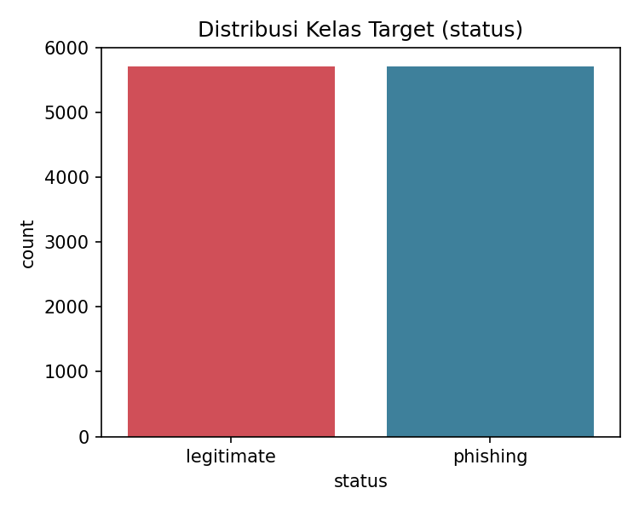
Gambar 1. Distribusi kelas target pada dataset (seimbang 50:50)

3.2 Distribusi Panjang URL
URL phishing secara rata-rata jauh lebih panjang (74,87 karakter) dibanding URL legitimate (47,38 karakter), mengindikasikan pelaku phishing cenderung menyisipkan parameter atau subdomain tambahan untuk menyamarkan URL aslinya.
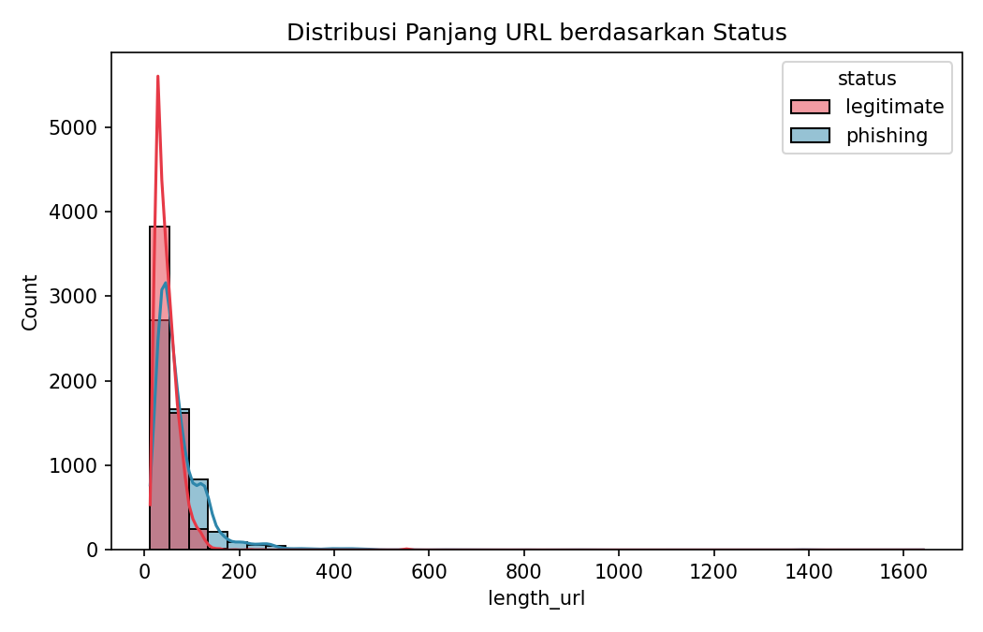
Gambar 2. Distribusi panjang URL berdasarkan status

3.3 Performa Model
Berikut adalah hasil evaluasi lengkap keempat varian model (baseline dan tuned untuk masing-masing algoritma), diuji pada 2.286 data uji yang identik (20% dari total dataset, stratified).
Model | Accuracy | Precision | Recall | F1-Score | AUC-ROC
Random Forest (Tuned) | 0.9619 | 0.9583 | 0.9659 | 0.9621 | 0.9934
Random Forest (Baseline) | 0.9593 | 0.9549 | 0.9641 | 0.9595 | 0.9935
Decision Tree (Baseline) | 0.9339 | 0.9291 | 0.9396 | 0.9343 | 0.9339
Decision Tree (Tuned) | 0.9318 | 0.9236 | 0.9414 | 0.9324 | 0.9525
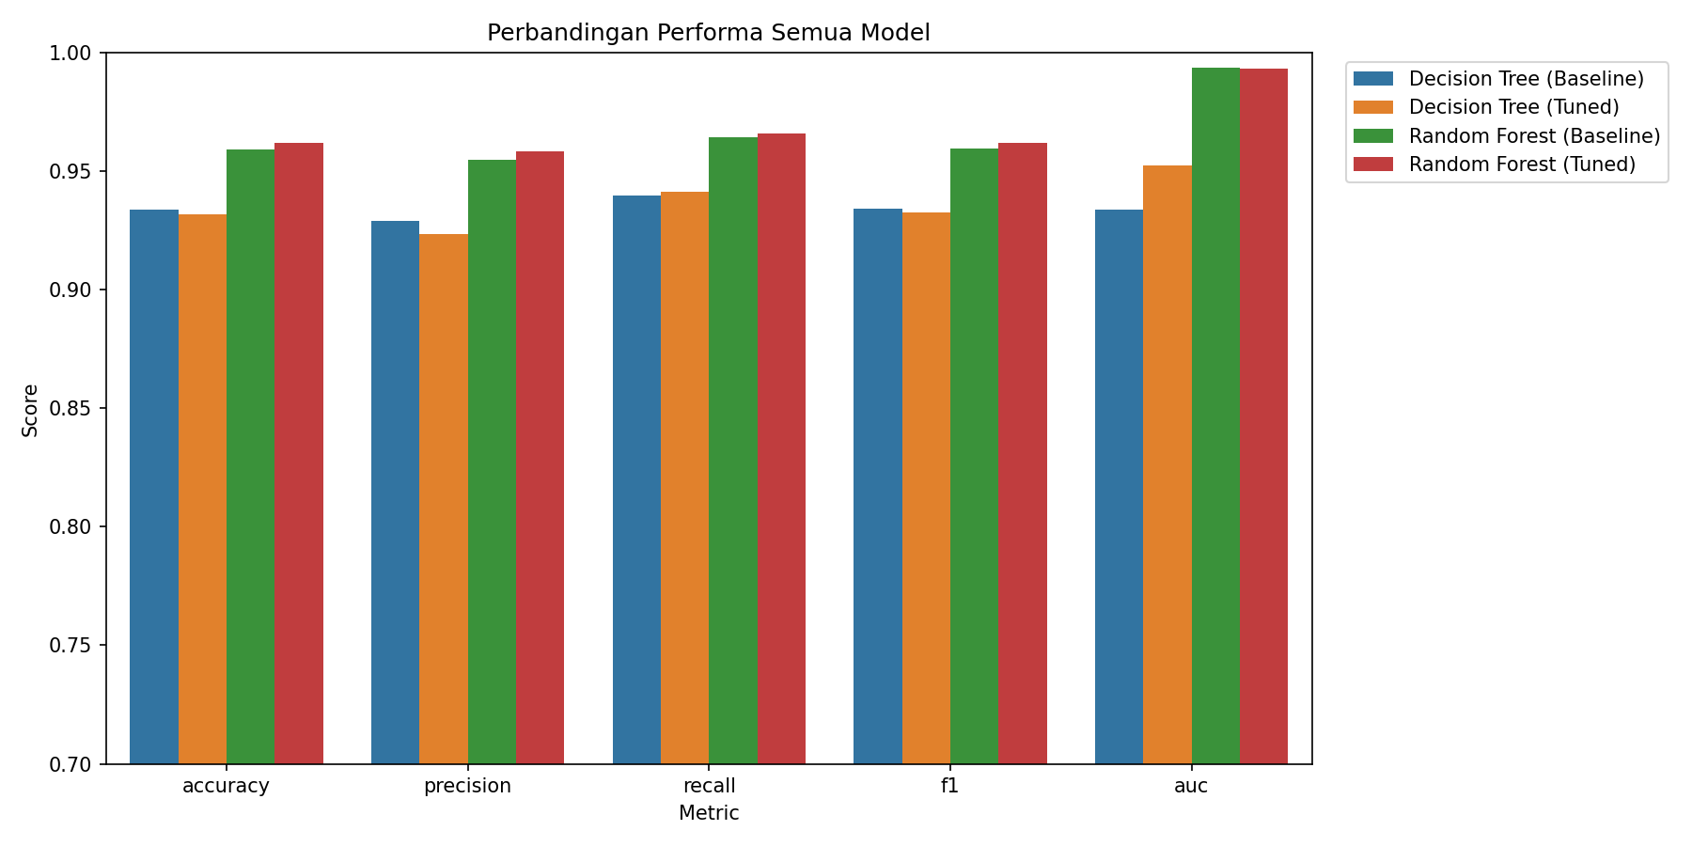
Gambar 3. Perbandingan performa seluruh model (Decision Tree vs Random Forest)
Hyperparameter terbaik hasil GridSearchCV (5-fold cross validation) untuk Random Forest adalah max_depth=20, min_samples_leaf=1, min_samples_split=2, n_estimators=300, dengan skor akurasi rata-rata cross validation sebesar 0,9673. Untuk Decision Tree, parameter terbaik adalah criterion='entropy', max_depth=10, min_samples_leaf=2, min_samples_split=2, dengan skor cross validation 0,9391. Hasil 10-fold cross validation tambahan pada Random Forest terbaik menunjukkan performa yang sangat stabil dengan akurasi rata-rata 0,9674 (standar deviasi 0,0045), mengindikasikan model tidak overfitting dan generalisasi dengan baik pada berbagai subset data.

3.4 Confusion Matrix dan Kurva ROC
Confusion matrix pada data uji (2.286 sampel) menunjukkan Random Forest (Tuned) berhasil mengklasifikasikan 1.095 dari 1.143 sampel legitimate dan 1.104 dari 1.143 sampel phishing dengan benar, dengan hanya 39 false negative (phishing yang salah diprediksi legitimate) — jumlah yang relatif kecil mengingat risiko keamanan false negative yang tinggi.
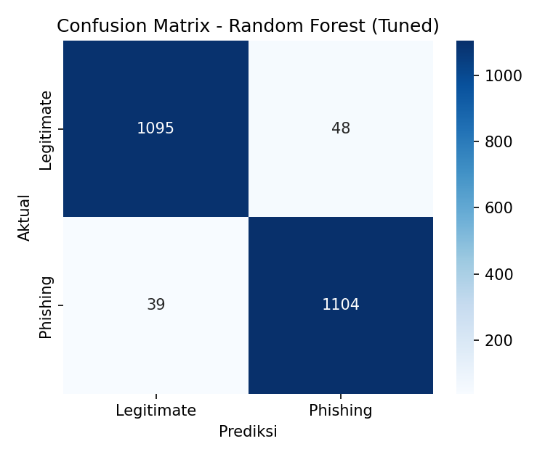
Gambar 4. Confusion matrix Random Forest (Tuned) pada data uji
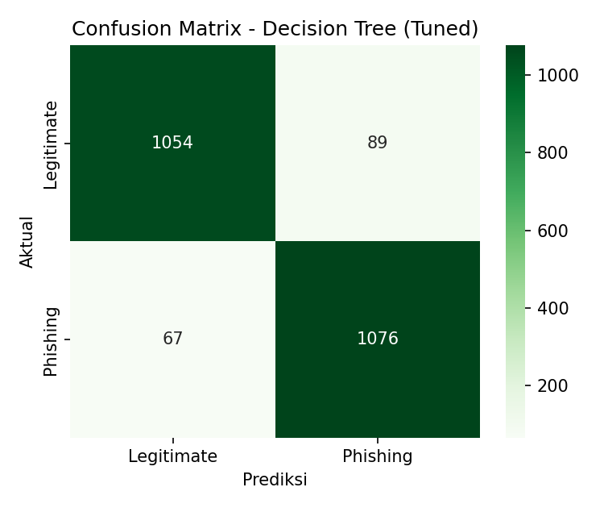
Gambar 5. Confusion matrix Decision Tree (Tuned) pada data uji
Kurva ROC pada Gambar 6 menunjukkan Random Forest mencapai AUC 0,9934, jauh lebih unggul dibanding Decision Tree yang mencapai AUC 0,9525, mengonfirmasi kemampuan Random Forest yang lebih baik dalam membedakan kelas phishing dan legitimate pada berbagai threshold keputusan.
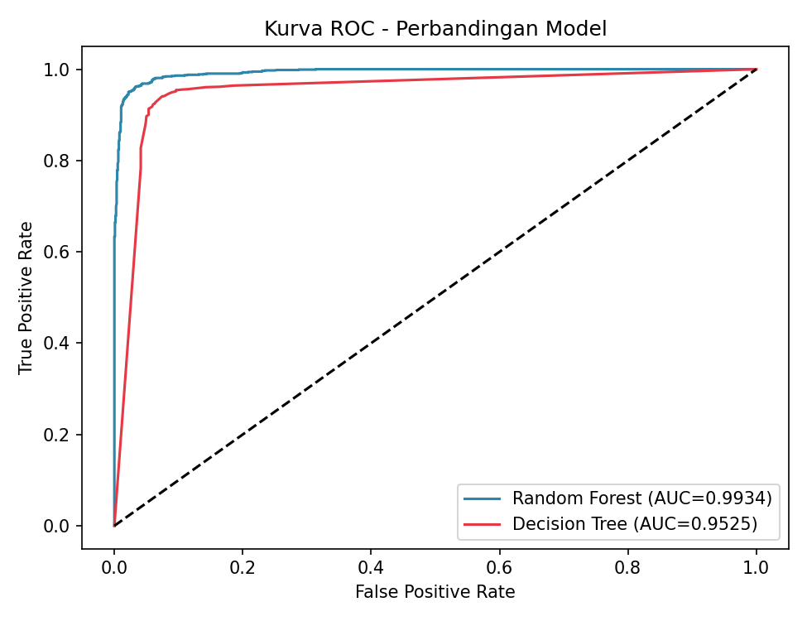
Gambar 6. Kurva ROC perbandingan Decision Tree vs Random Forest

3.5 Analisis Feature Importance
Analisis feature importance bawaan Random Forest menunjukkan fitur-fitur terkait reputasi domain memiliki pengaruh paling dominan dibandingkan fitur struktural URL.
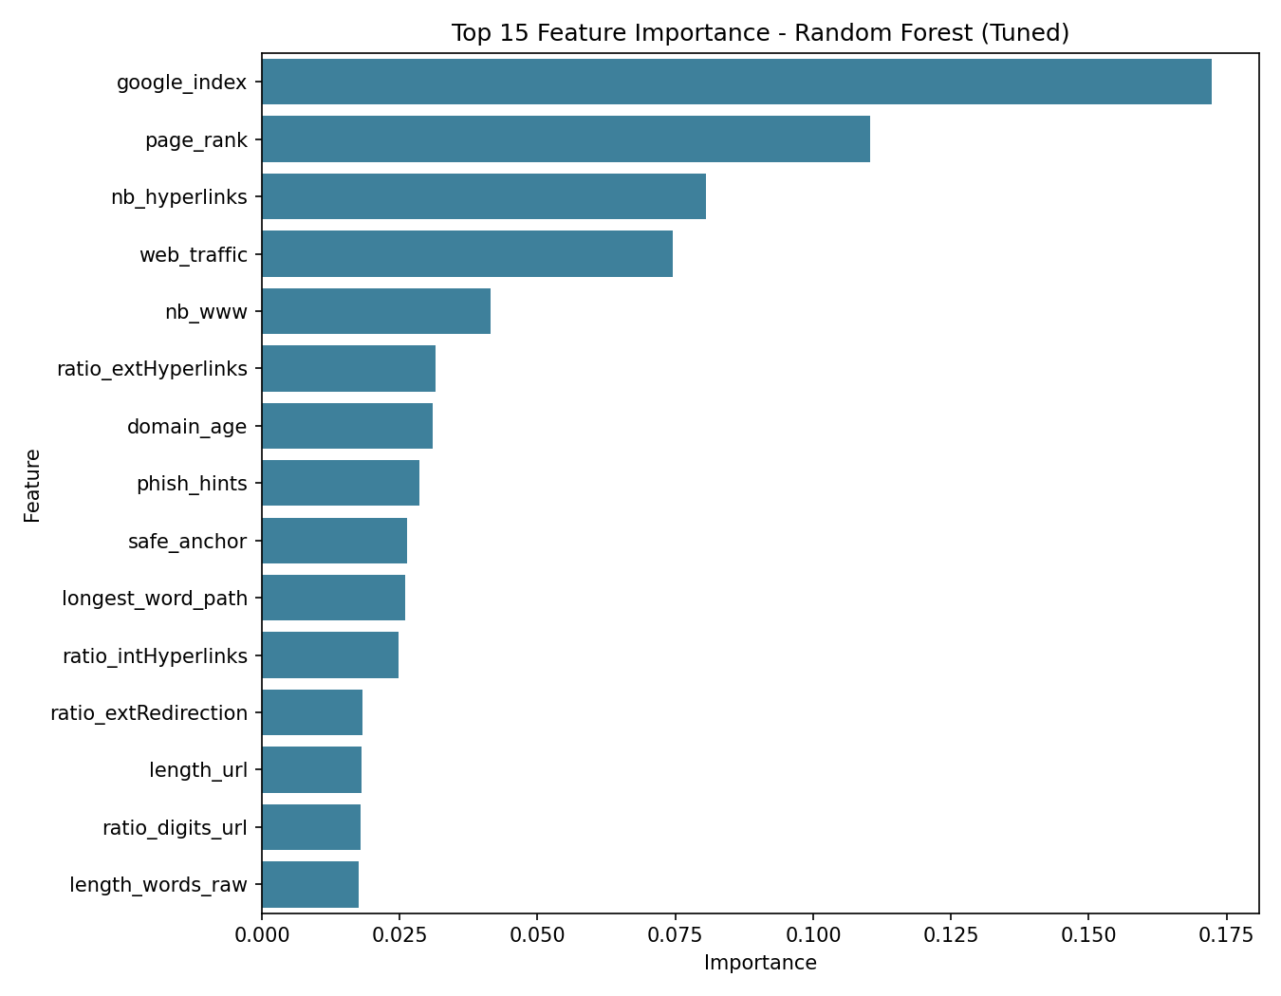
Gambar 7. Top 15 feature importance model Random Forest terbaik
Peringkat | Fitur | Importance | Interpretasi Bisnis
1 | google_index | 0.1724 | Website tidak terindeks Google sangat berasosiasi dengan phishing
2 | page_rank | 0.1103 | Domain dengan page rank rendah/tidak dikenal berisiko lebih tinggi
3 | nb_hyperlinks | 0.0806 | Jumlah hyperlink pada halaman menjadi indikator struktur konten
4 | web_traffic | 0.0745 | Traffic web yang rendah mengindikasikan domain baru/tidak sah
5 | nb_www | 0.0414 | Pola penggunaan subdomain 'www' pada URL
6 | ratio_extHyperlinks | 0.0315 | Proporsi link eksternal yang tinggi umum pada halaman phishing
7 | domain_age | 0.0310 | Domain yang baru dibuat lebih rentan digunakan untuk phishing

3.6 Interpretasi Model dengan SHAP
Analisis SHAP (SHapley Additive exPlanations) dilakukan untuk memvalidasi dan memperdalam interpretasi feature importance pada level prediksi individual, menggunakan sampel 300 data uji.
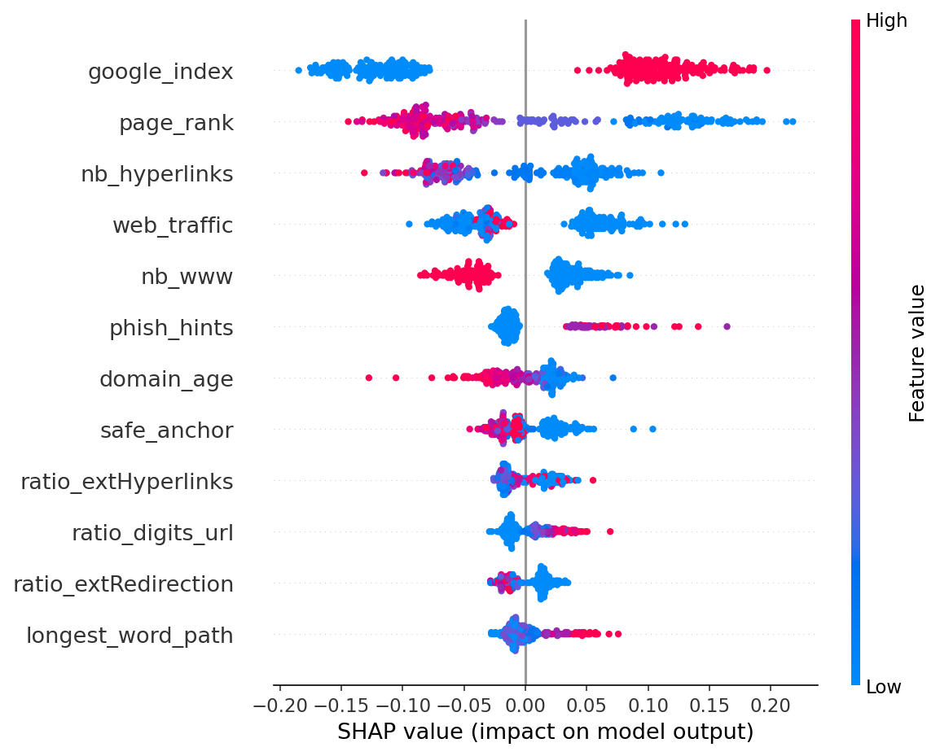
Gambar 8. SHAP summary plot (beeswarm) - Random Forest
Grafik SHAP mengonfirmasi hasil feature importance: nilai google_index yang rendah (warna biru) secara konsisten mendorong prediksi ke arah kelas phishing (SHAP value positif), sementara nilai page_rank yang tinggi (warna biru pada skala terbalik) mendorong prediksi ke arah legitimate. Hal ini memberikan transparansi tambahan dibanding feature importance global, karena SHAP menunjukkan arah pengaruh (positif/negatif) setiap fitur pada tiap prediksi, bukan hanya besaran kontribusinya.

3.7 Lima Insight Utama
1. Dataset seimbang sempurna (50:50) tanpa missing value maupun duplikat, sehingga preprocessing dapat difokuskan pada encoding target dan feature selection.
2. Fitur reputasi domain (google_index, page_rank, web_traffic, domain_age) merupakan prediktor terkuat, jauh lebih dominan dibanding fitur panjang URL atau jumlah karakter khusus.
3. Random Forest secara konsisten mengungguli Decision Tree pada seluruh metrik evaluasi, terutama pada AUC-ROC (0,9934 vs 0,9525), mengonfirmasi keunggulan pendekatan ensemble dalam menangani dataset dengan 87 fitur.
4. Cross validation 10-fold menunjukkan variansi performa yang sangat kecil antar-fold (std 0,0045), mengindikasikan model Random Forest stabil dan berpotensi menggeneralisasi dengan baik pada data baru.
5. Analisis SHAP memvalidasi feature importance global sekaligus memberikan interpretasi arah pengaruh pada level prediksi individual, meningkatkan transparansi model bagi stakeholder non-teknis.

4. KESIMPULAN DAN REKOMENDASI

4.1 Kesimpulan
- Model Random Forest (Tuned) berhasil membangun sistem klasifikasi website phishing dengan performa terbaik, mencapai Accuracy 96,19%, F1-Score 0,9621, dan AUC-ROC 0,9934 pada data uji, melampaui target metrik kesuksesan yang ditetapkan di awal proyek (Accuracy > 95%, F1 > 0,95, AUC > 0,95).
- Perbandingan dua algoritma menunjukkan Random Forest secara konsisten mengungguli Decision Tree pada seluruh metrik, membuktikan keunggulan pendekatan ensemble learning untuk kasus klasifikasi dengan jumlah fitur besar (87 fitur).
- Fitur reputasi domain (indeks Google, page rank, traffic, dan usia domain) terbukti menjadi indikator paling kuat dalam mendeteksi website phishing, baik berdasarkan feature importance maupun analisis SHAP, memberikan insight bisnis bahwa validasi reputasi domain merupakan lapisan pertahanan penting dalam sistem keamanan siber.
- Aplikasi Streamlit yang dibangun berhasil mengintegrasikan seluruh hasil analisis (EDA, model demo, evaluasi, interpretasi) ke dalam satu antarmuka yang dapat diakses oleh pengguna non-teknis.

4.2 Rekomendasi
1. Melakukan deployment aplikasi Streamlit ke Streamlit Community Cloud agar dapat diakses secara publik melalui tautan web, dilengkapi dengan monitoring penggunaan.
2. Melakukan monitoring dan retraining model secara berkala, mengingat pola serangan phishing terus berkembang sehingga model perlu diperbarui dengan data terbaru agar tetap relevan (menghindari model/data drift).
3. Mengintegrasikan modul feature extraction otomatis (dari URL/HTML mentah menjadi 87 fitur) pada aplikasi Model Demo, agar pengguna dapat memasukkan URL secara langsung tanpa perlu mengisi nilai fitur secara manual.
4. Mengeksplorasi algoritma ensemble lain seperti XGBoost atau LightGBM sebagai pembanding tambahan, serta mempertimbangkan teknik threshold tuning untuk lebih mengoptimalkan recall pada kelas phishing.
5. Mengintegrasikan sistem dengan sumber data real-time (misalnya API reputasi domain atau WHOIS) agar fitur seperti domain_age dan web_traffic dapat diperbarui secara otomatis saat inferensi pada URL baru.

5. REFERENSI
Hannousse, A. & Yahiouche, S. (2021). Towards benchmark datasets for machine learning based website phishing detection: An experimental study. Engineering Applications of Artificial Intelligence, 104, 104347.
Pedregosa, F., et al. (2011). Scikit-learn: Machine Learning in Python. Journal of Machine Learning Research, 12, 2825-2830.
Breiman, L. (2001). Random Forests. Machine Learning, 45(1), 5-32.
Lundberg, S. M. & Lee, S. I. (2017). A Unified Approach to Interpreting Model Predictions. Advances in Neural Information Processing Systems (NeurIPS).
Streamlit Inc. Streamlit Documentation. Diakses dari https://docs.streamlit.io
McKinney, W. (2010). Data Structures for Statistical Computing in Python. Proceedings of the 9th Python in Science Conference.
Hunter, J. D. (2007). Matplotlib: A 2D Graphics Environment. Computing in Science & Engineering, 9(3), 90-95.
Universitas Dian Nuswantoro, Fakultas Ilmu Komputer. (2026). Lembar Soal Ujian Akhir Semester Genap 2025/2026 - Mata Kuliah Pembelajaran Mesin.

